CISCO CCNP ENCOR 350-401
Sessione 5 · Mercoledì 15 Aprile 2026
MPLS – Fondamenta, L3VPN & L2VPN
Workbook Studenti

Ambiente: GNS3 · IOU L3 · 6 Router
Codici syllabus: 2.1 · 2.2 · 2.3

1. Topologia del Laboratorio
Il laboratorio usa 6 router IOU L3. Il backbone provider (PE1, P1, P2, PE2) è già configurato con OSPF area 0 e tutti gli IP assegnati. Il lab costruisce progressivamente LDP → MP-BGP → L3VPN → L2VPN.

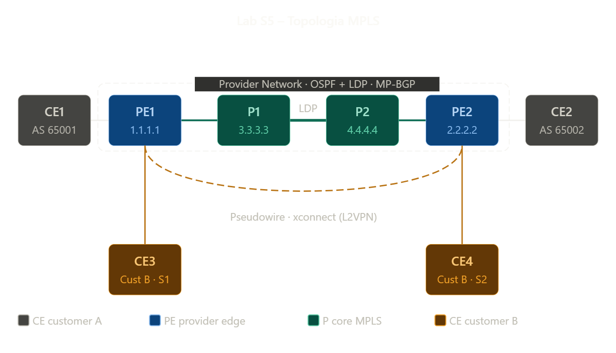

Piano di indirizzamento
Router | Interfaccia | Indirizzo IP | Ruolo | Nota
PE1 | Lo0 | 1.1.1.1/32 | Router-ID / LDP | MP-BGP update-source
PE1 | Eth0/0.13 | 10.0.13.1/30 | → P1 (backbone) | OSPF + MPLS
PE1 | Eth0/0.11 | 192.168.1.2/30 | → CE1 (L3VPN) | Fase 3 – in VRF
PE1 | Eth0/0.101 | N/A (L2) | → CE1 (L2VPN) | Fase 4 – xconnect
P1 | Lo0 | 3.3.3.3/32 | Router-ID / LDP | Solo backbone
P1 | Eth0/0.13 | 10.0.13.2/30 | → PE1 | OSPF + MPLS
P1 | Eth0/0.34 | 10.0.34.1/30 | → P2 | OSPF + MPLS
P2 | Lo0 | 4.4.4.4/32 | Router-ID / LDP | Solo backbone
P2 | Eth0/0.34 | 10.0.34.2/30 | → P1 | OSPF + MPLS
P2 | Eth0/0.24 | 10.0.24.1/30 | → PE2 | OSPF + MPLS
PE2 | Lo0 | 2.2.2.2/32 | Router-ID / LDP | MP-BGP update-source
PE2 | Eth0/0.24 | 10.0.24.2/30 | → P2 (backbone) | OSPF + MPLS
PE2 | Eth0/0.22 | 192.168.2.2/30 | → CE2 (L3VPN) | Fase 3 – in VRF
PE2 | Eth0/0.202 | N/A (L2) | → CE2 (L2VPN) | Fase 4 – xconnect
CE1 | Eth0/0.11 | 192.168.1.1/30 | → PE1 (L3VPN) | eBGP AS 65001
CE1 | Eth0/0.101 | 172.16.0.1/24 | → PE1 (L2VPN) | Ping test L2
CE2 | Eth0/0.22 | 192.168.2.1/30 | → PE2 (L3VPN) | eBGP AS 65002
CE2 | Eth0/0.202 | 172.16.0.2/24 | → PE2 (L2VPN) | Ping test L2

Parametri BGP e VPN
Parametro | Valore
AS Provider | 65000
AS Customer A – CE1 | 65001
AS Customer B – CE2 | 65002
VRF Name | CUST_A
Route Distinguisher (RD) | 65000:100
Route Target import/export | 65000:100
MP-BGP peer PE1 | 1.1.1.1 (Lo0)
MP-BGP peer PE2 | 2.2.2.2 (Lo0)
L2VPN VC-ID | 101
L2VPN Encapsulation | mpls

2. Fase 1 – MPLS LDP Backbone
Obiettivo: Attivare LDP su tutta la backbone provider. Al termine, PE1 e PE2 hanno full label reachability tra i loro loopback.

Cos'è MPLS e come funziona LDP
MPLS (Multiprotocol Label Switching) sostituisce il lookup IP hop-by-hop con uno switching
basato su label numeriche brevi, molto più veloce. Ogni router assegna label locali ai
prefissi della sua routing table e le distribuisce ai neighbor via LDP.

Terminologia chiave:
FEC: Forwarding Equivalence Class – un prefisso IP (es. 1.1.1.1/32) che riceve una label
LIB: Label Information Base – database di tutti i binding label↔FEC ricevuti via LDP
LFIB: Label Forwarding Information Base – subset attivo usato per il forwarding reale
PHP: Penultimate Hop Popping – il penultimo router rimuove la label outer prima dell'egress PE

Flusso LDP su un link:
1. Router A e B si scoprono via hello multicast (UDP 646) sull'interfaccia
2. Stabiliscono una sessione TCP porta 646 usando i loopback come source
3. Si scambiano label binding per ogni prefisso nella routing table
4. Il data plane usa le label per swap/push/pop senza guardare l'IP

Nota: P2 e PE2 hanno già LDP nelle configurazioni di partenza. Completa P1 e PE1.

Task
# | Task | Verifica rapida
1 | Configura LDP su P1: abilita LDP globale, imposta Loopback0 come router-id forzato | show mpls ldp neighbor
2 | Abilita MPLS IP su entrambe le sub-interface di P1 (Eth0/0.13 e Eth0/0.34) | show mpls interfaces
3 | Configura LDP su PE1: stessa procedura di P1 (globale + Loopback0 force) | show mpls ldp neighbor
4 | Abilita MPLS IP su Eth0/0.13 di PE1 | show mpls interfaces
5 | Verifica che LDP sia Up su tutti i link backbone: PE1-P1, P1-P2, P2-PE2 | show mpls ldp neighbor (su ogni router)
6 | Verifica la forwarding table: cerca le label per i loopback dei 4 router provider | show mpls forwarding-table
7 | Da PE1 pinga il loopback di PE2 (2.2.2.2) via MPLS | ping 2.2.2.2 source Lo0

Comandi show essenziali – LDP
show mpls interfaces: verifica quali interfacce hanno MPLS abilitato
show mpls ldp neighbor: stato sessioni LDP (Oper = Up)
show mpls ldp bindings: tutti i binding label↔FEC nel LIB
show mpls forwarding-table: LFIB – label usate per il forwarding reale
traceroute mpls ipv4 X.X.X.X/32: ping MPLS LSP check per un FEC specifico

3. Fase 2 – MP-BGP tra PE
Obiettivo: Stabilire la sessione iBGP VPNv4 tra PE1 e PE2 per il trasporto dei prefix VPN dei clienti.

MP-BGP VPNv4 – architettura in sintesi
MP-BGP (RFC 4760) estende BGP per trasportare famiglie di indirizzi non-IPv4 aggiungendo
l'attributo MP_REACH_NLRI al messaggio UPDATE. In L3VPN usa l'address-family VPNv4.

Un NLRI VPNv4 è composto da:
[RD (8 byte)] + [prefisso IP customer] → prefisso VPNv4 globalmente unico

Attributi chiave trasportati con ogni NLRI:
next-hop: loopback del PE annunciante (raggiungibile via MPLS/LDP)
VPN label: label allocata dall'egress PE per identificare il forwarding context
RT (Route Target): extended community BGP – controlla import/export tra VRF

La sessione iBGP usa i loopback come peering source: il percorso tra PE1 e PE2
usa MPLS per il trasporto, ma BGP non sa nulla di MPLS – lavora solo a livello IP.

Task
# | Task | Verifica rapida
1 | Su PE1: configura sessione iBGP verso PE2 (remote-as 65000, update-source Lo0) | show bgp vpnv4 unicast summary
2 | Su PE1: attiva address-family vpnv4, neighbor PE2 activate, send-community extended | show bgp vpnv4 unicast all
3 | Su PE2: configura sessione iBGP verso PE1 con le stesse istruzioni speculari | show bgp vpnv4 unicast summary
4 | Verifica sessione BGP in stato Established su entrambi i PE | show bgp vpnv4 unicast summary

4. Fase 3 – L3VPN Customer A
Obiettivo: Creare VRF CUST_A, collegare CE1/CE2 via eBGP e verificare che i due CE si raggiungano attraverso il backbone MPLS senza vedere le route del provider.

RD vs RT – differenza fondamentale
RD – Route Distinguisher: rende unico il prefisso VPN nel BGP table globale.
È una 'etichetta' aggiunta al prefisso prima dell'annuncio MP-BGP.
Due VRF su PE diversi possono avere 10.0.0.0/8 – RD diverso → nessun conflitto.
Il RD è locale al PE: non controlla chi riceve le route.

RT – Route Target: controlla la distribuzione delle route tra VRF.
export RT = 'chi annuncia questa route si identifica con questo RT'
import RT = 'questa VRF accetta route con questo RT'
Scenario hub-and-spoke: Hub importa RT di tutti gli spoke; gli spoke importano solo l'RT Hub.

Regola pratica: per VPN semplice (full-mesh) RD = RT = stessa stringa (es. 65000:100).

Il doppio stack di label L3VPN – come funziona realmente
Quando PE2 invia un pacchetto customer verso CE1 (attraverso PE1), il frame ha:

[ Label outer LDP: 16 ] ← scambiata da ogni P lungo il percorso (swap)
[ Label inner VPN: 20 ] ← allocata da PE1, interpretata SOLO da PE1 all'uscita
[ Payload IP customer ] ← mai guardato dai router P nel backbone

PHP (Penultimate Hop Popping): P1 – penultimo hop prima di PE1 – rimuove la label
outer prima di inviare a PE1. PE1 riceve il pacchetto con solo la VPN label 20,
la usa per identificare VRF CUST_A e interfaccia di uscita, poi forwarda IP nativo verso CE1.

Verifica label stack su PE2:
show ip route vrf CUST_A → mostra label [outer inner] per ogni route remota
show mpls forwarding-table vrf CUST_A → dettaglio label per ogni FEC VPN

Task
# | Task | Verifica rapida
1 | Su PE1: crea VRF CUST_A con RD 65000:100 e RT import/export 65000:100 | show ip vrf
2 | Su PE1: assegna Eth0/0.11 alla VRF CUST_A e assegna IP 192.168.1.2/30 | show ip int brief
3 | Su PE1: configura eBGP in address-family ipv4 vrf CUST_A verso CE1 (192.168.1.1, AS 65001) | show bgp vpnv4 unicast vrf CUST_A summary
4 | Su CE1: configura BGP AS 65001, neighbor 192.168.1.2 remote-as 65000, annuncia 192.168.1.0/30 | show bgp ipv4 unicast (su CE1)
5 | Ripeti i passi 1-4 su PE2 e CE2 (RD 65000:100, IP 192.168.2.2/30, neighbor 192.168.2.1 AS 65002) | show bgp vpnv4 unicast vrf CUST_A summary (PE2)
6 | Verifica che i prefix dei due CE siano visibili nella VRF su entrambi i PE | show ip route vrf CUST_A
7 | Test end-to-end: da CE1 pinga 192.168.2.1 (CE2) – traffico nel tunnel VPN | ping 192.168.2.1 source Eth0/0.11

Attenzione – ip vrf forwarding rimuove l'IP
Quando assegni ip vrf forwarding CUST_A a un'interfaccia già configurata,
IOS rimuove automaticamente l'indirizzo IP presente. Devi riassegnarlo subito dopo:

interface Ethernet0/0.11
ip vrf forwarding CUST_A
ip address 192.168.1.2 255.255.255.252 ← da ridigitare

Se dimentichi di riassegnare l'IP, il neighbor BGP non sale.
Verifica immediata: show ip int brief | include Eth0/0.11

5. Fase 4 – L2VPN Pseudowire (xconnect)
Obiettivo: Creare un pseudowire punto-a-punto tra PE1 Eth0/0.101 e PE2 Eth0/0.202. Il link appare a CE1 e CE2 come Ethernet diretto – stessa subnet /24.

xconnect / VPWS – trasparenza L2 via MPLS
xconnect (Any Transport over MPLS, AToM) crea un collegamento punto-a-punto L2
tra due interfacce PE. Il PE non ha IP sul link di accesso: fa solo label switching
del frame Ethernet ricevuto dal CE.

Funzionamento:
VC-ID: numero che identifica il pseudowire, deve essere identico su entrambi i PE
VC label: allocata dall'egress PE e segnalata via LDP (VC FEC Element)
Label stack: outer LDP (trasporto backbone) + inner VC label

Il CE non vede nessun router intermedio: il link appare come un Ethernet diretto.
CE1 e CE2 possono essere nello stesso /24 senza routing aggiuntivo.

Differenza rispetto a L3VPN: in xconnect il PE egress non fa lookup IP.
Riceve il VC label, lo usa per trovare l'interfaccia di uscita, consegna il frame grezzo.

Task
# | Task | Verifica rapida
1 | Su PE1: interfaccia Eth0/0.101 → xconnect verso peer 2.2.2.2, VC-ID 101, encap mpls | show xconnect all
2 | Su PE2: interfaccia Eth0/0.202 → xconnect verso peer 1.1.1.1, VC-ID 101, encap mpls | show xconnect all
3 | Verifica stato xconnect UP-UP su entrambi i PE | show xconnect all
4 | Verifica che il pseudowire sia segnalato via LDP (VC label) | show mpls l2transport vc detail
5 | Test: da CE1 pinga 172.16.0.2 (CE2) – traffico via pseudowire L2 | ping 172.16.0.2 source Eth0/0.101
6 | Osserva: Eth0/0.101 su PE1 non ha IP. Perché è necessario? Cosa succederebbe con un IP? | (risposta scritta)

6. Comandi di Riferimento Rapido
Obiettivo | Comando show
Verifica neighbor LDP | show mpls ldp neighbor
Interfacce MPLS abilitate | show mpls interfaces
Forwarding table MPLS | show mpls forwarding-table
Sessioni BGP VPNv4 | show bgp vpnv4 unicast summary
Prefissi in una VRF | show ip route vrf CUST_A
Dettaglio prefisso VPN con label | show bgp vpnv4 unicast vrf CUST_A 192.168.1.0
Stato xconnect L2VPN | show xconnect all
Dettaglio pseudowire LDP | show mpls l2transport vc detail
VRF configurate | show ip vrf
Label VPN allocata per prefisso | show mpls forwarding-table vrf CUST_A
Traccia LSP MPLS | traceroute mpls ipv4 1.1.1.1/32

Troubleshooting rapido
LDP neighbor non sale
– show mpls interfaces: verifica che mpls ip sia presente sull'interfaccia
– OSPF deve essere Up prima di LDP: show ip ospf neighbor
– Controlla MTU mismatch: show interfaces | include MTU
– LDP usa loopback come transport: verifica mpls ldp router-id Loopback0 force

BGP vpnv4 stuck in Active
– Il loopback del peer deve essere raggiungibile via MPLS (ping source Lo0)
– Verifica update-source Loopback0 e che il peer AS sia 65000 (iBGP)
– send-community extended è obbligatorio per trasportare il RT

xconnect in stato DOWN
– Verifica che il VC-ID sia identico su entrambi i PE
– LDP deve essere Up con il peer PE remoto: show mpls ldp neighbor
– L'interfaccia di attachment NON deve avere ip address
– Verifica che la sessione LDP tra i due PE loopback sia Oper

Nota ambientale: configurazioni di partenza via TFTP da 192.168.122.1/ENCOR/LAB05/rx-cfg

